贵阳观山湖滨湖花城项目
监管报告
2019年1月份管理报告

项目名称：贵阳观山湖滨湖花城项目
委托方：光大兴陇信托有限责任公司
受托方：北京康正宏基房地产评估有限公司
监管人员：李世坤、高小萌
日期：二零一九年二月十四日
目录
1重大事件的披露 1
1.1项目公司成立运营 1
1.2项目公司近况 1
2工程进度 1
2.1项目地块现场状况 1
2.2项目地块现场照片（2019年2月13日） 2
3印章、证照使用情况 3
4监管账户余额情况 3

为了方便阅读之目的，本报告中将部分名称简写为：
·项目公司：贵州精进联和房地产开发有限公司
·光大兴陇：光大兴陇信托有限责任公司
·康正：北京康正宏基房地产评估有限公司

1重大事件的披露

1.1项目公司成立运营
项目公司贵州精进联和房地产开发有限公司于2018年7月27日成立，拟进行滨湖花城项目开发，目前正在有序运营。截至2019年2月14日，拟开发项目地块仍未再次挂牌，公司项目暂未启动。
项目公司整体运转基本正常，不定期召开动员会进行积极动员，调动员工工作积极性，管理层开会也比较频繁。整体公司氛围较为积极向上，管理层领导对于项目进展持乐观态度。
目前项目公司付款以及用印的相关事宜按照公司董事长周云洲审核、光大信托最终审批的流程执行。

1.2项目公司近况
项目公司全体员工于2019年1月30日至2019年2月10日进行春节休假，目前所有员工均已到岗，公司已正常运转。

2工程进度

2.1项目地块现场状况
项目公司拟拍地块，观储-2017B-02（滨湖花城）地块位于贵阳市观山湖区林城东路与西二环交叉口西北侧，共分为5宗土地（2宗商业用地、3宗居住用地），总净用地面积为277.67亩（185066.667平方米）。
当前目标地块正在进行土地平整，本月仍尚未挂牌。

2.2项目地块现场照片（2019年2月13日）
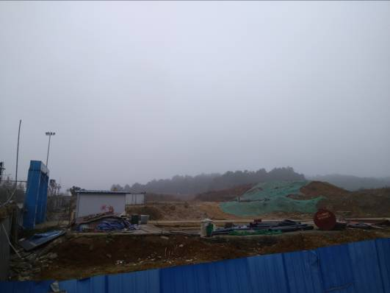
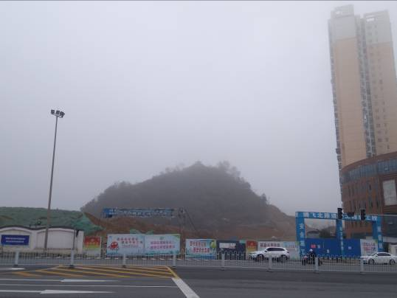
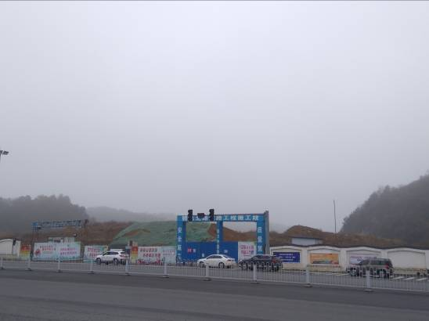
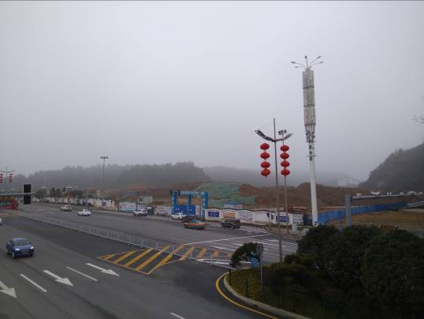

1、滨湖花城地块现状 2、滨湖花城地块现状
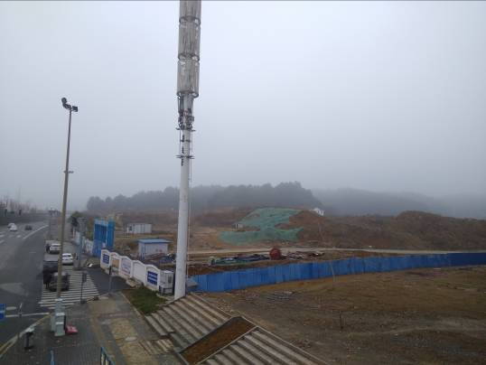

3、滨湖花城地块鸟瞰 4、滨湖花城地块鸟瞰
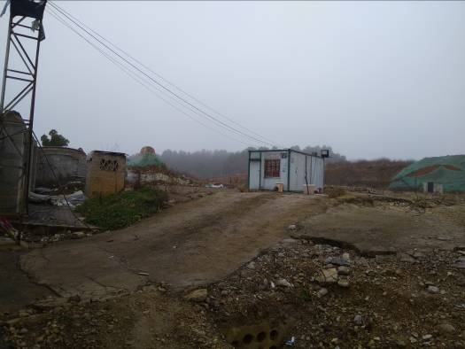

5、滨湖花城地块内部 6、滨湖花城地块内部

3印章、证照使用情况
对于印鉴的使用，项目公司工作人员严格按照监管计划及后续用章/印流程约定，履行印鉴使用流程，并通过相关负责人审批，给予盖章。
本月项目公司暂无印鉴使用。

4监管账户余额情况
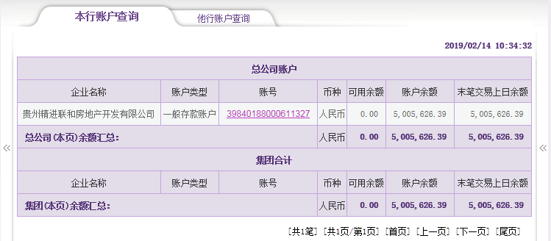

企业名称 | 账户类型 | 账号 | 币种 | 余额
贵州精进联合房地产开发有限公司 | 一般存款账户 | 39840188000611327 | 人民币 | 5005626.39

（转下页）
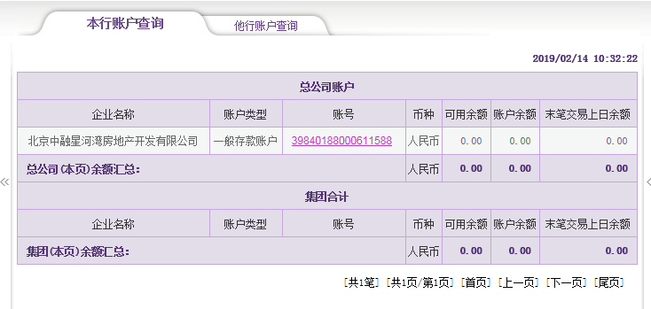

企业名称 | 账户类型 | 账号 | 币种 | 余额
北京中融星河湾房地产开发有限公司 | 一般存款账户 | 39840188000611588 | 人民币 | 0.00

